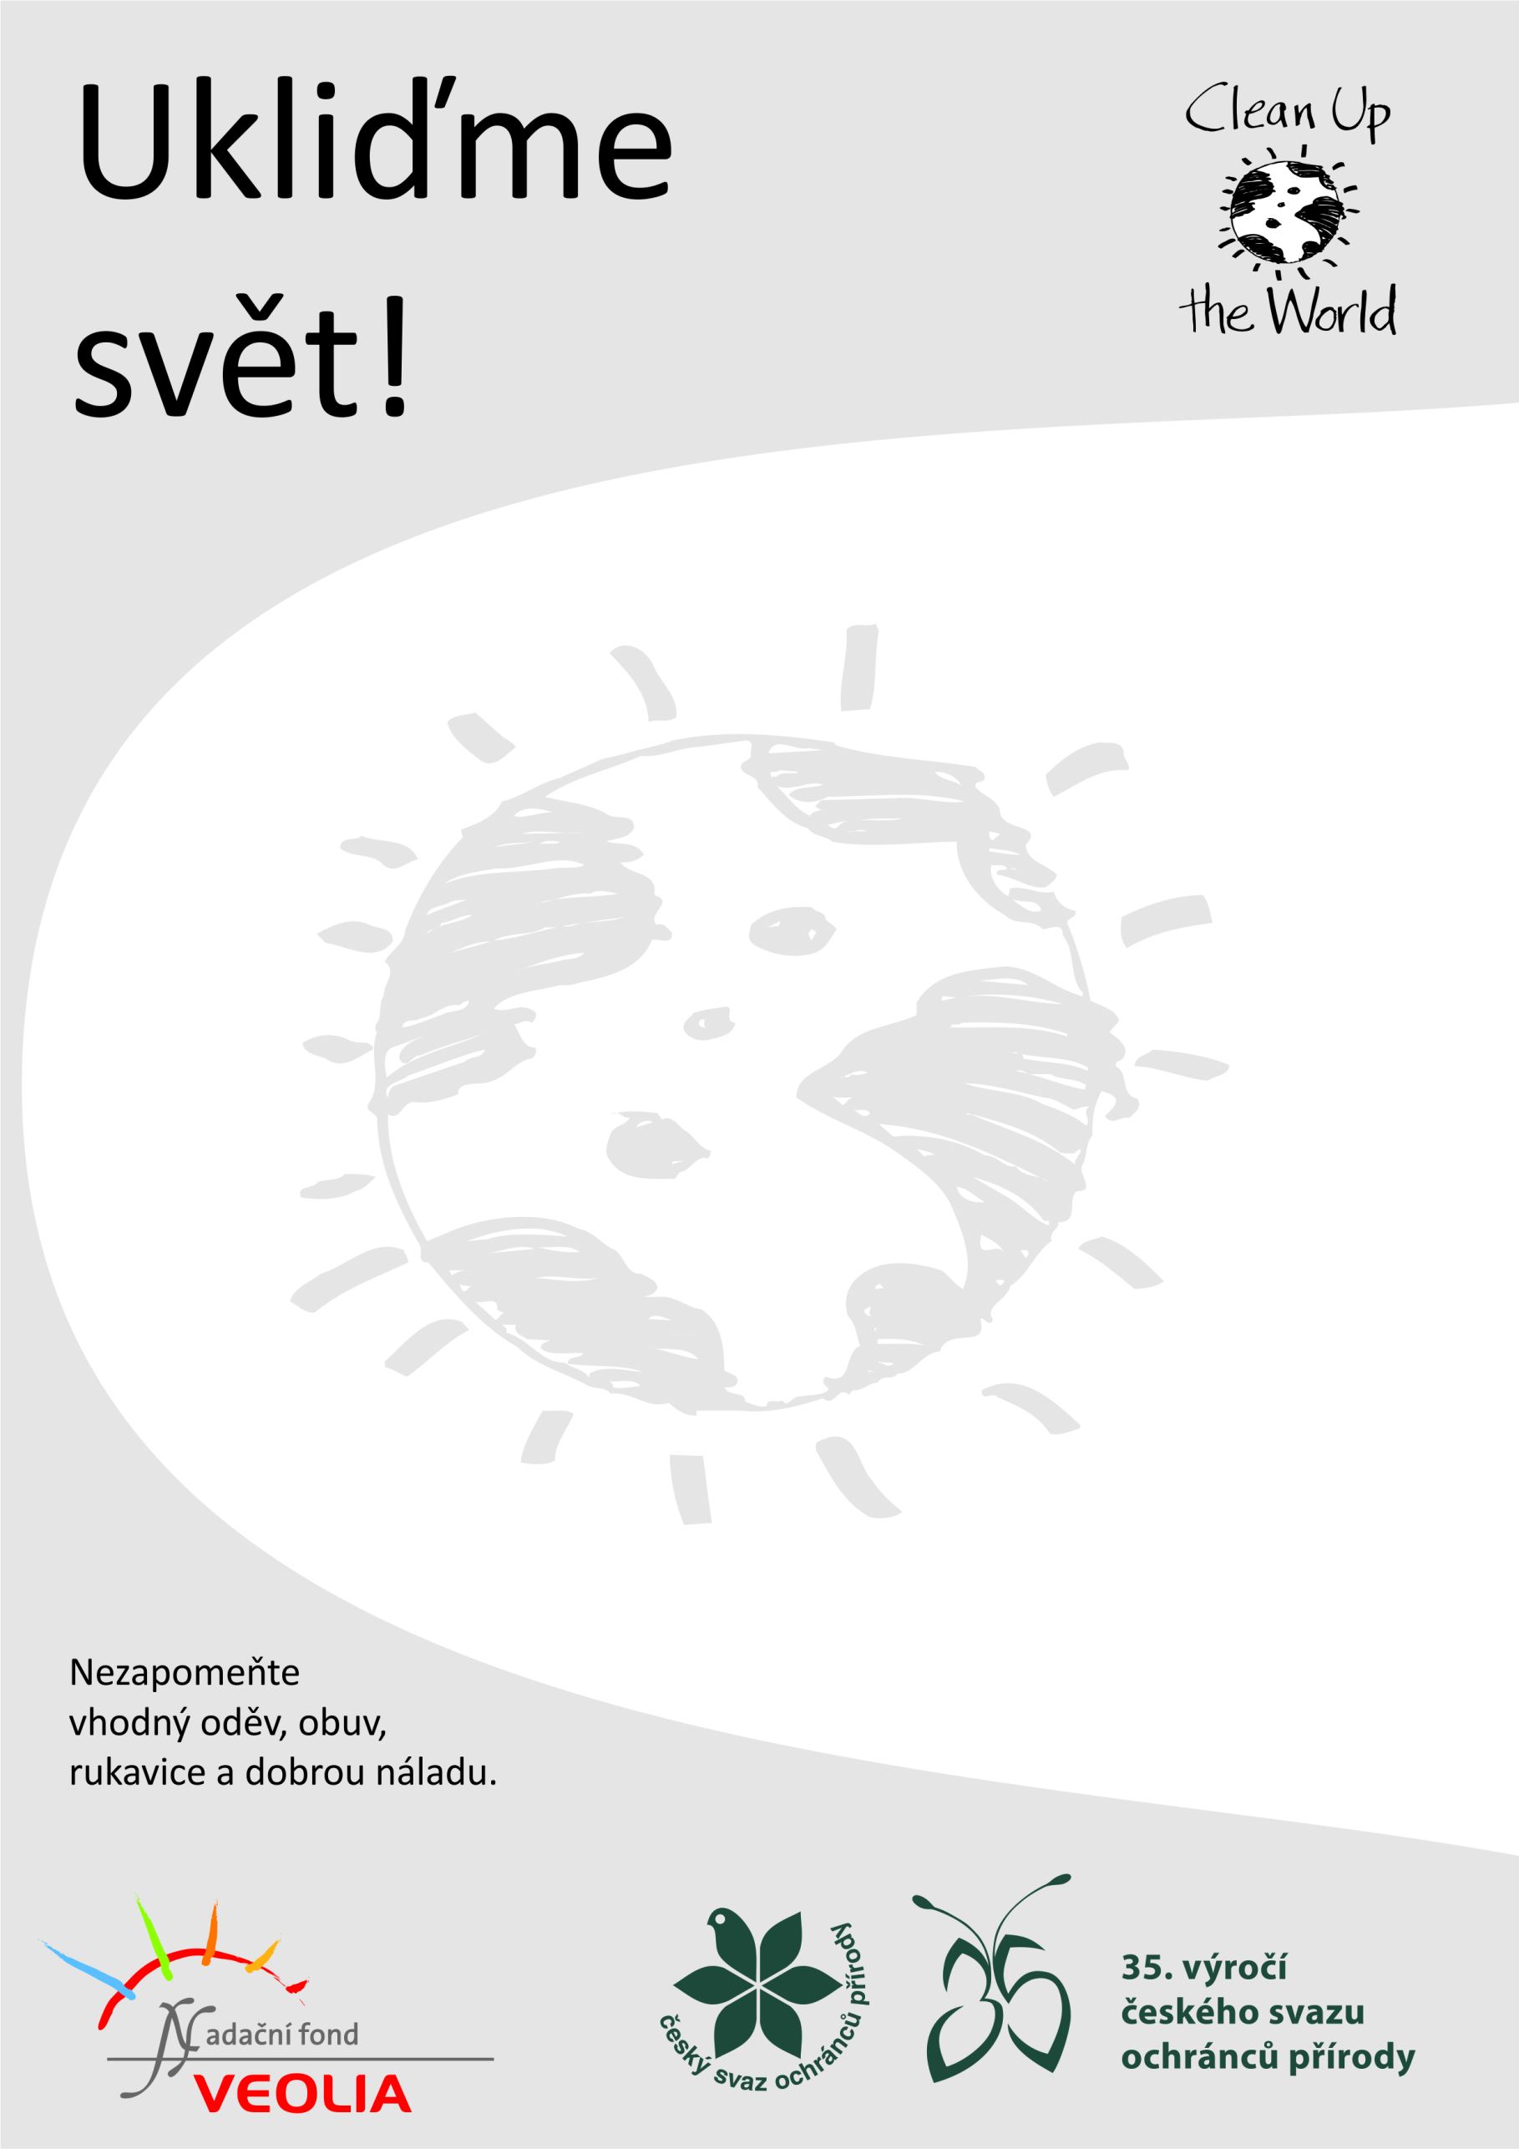

Ukliďte spolu s námi
Vrchbělou
Dne: 7.4. 2018
Sraz: v 9.00 hod. na parkovišti před hotelem Relax u volnočasového areálu ve Vrchbělé
S sebou: rukavice
Pytle, kontejner a občertvení pro účastníky zajištěno. Každý účastník od nás navíc obdrží nově vydanou publikaci Přírodní zajímavosti Mladoboleslavska. Po úklidu proběhne přednáška o přírodě Vrchbělé. Přednášejím bude botanička CHKO Kokořínsko-Máchův kraj Ing. Věra Lucie Válová.
Kontakt na organizátory: ZO ČSOP Klenice
info@csopklenice.cz
tel. 605 000 577 - Milada Vrbová
